## B.2:

Ein Bild, das Text enthält.

1. **Graph mit $m$ Knoten**

Maximale Anzahl von Kanten:

$$\sum_{i=1}^{m-1}{i}=\frac{m⋅(m-1)}{2}$$

Vollständiger Graph mit : 🡪 nicht planar

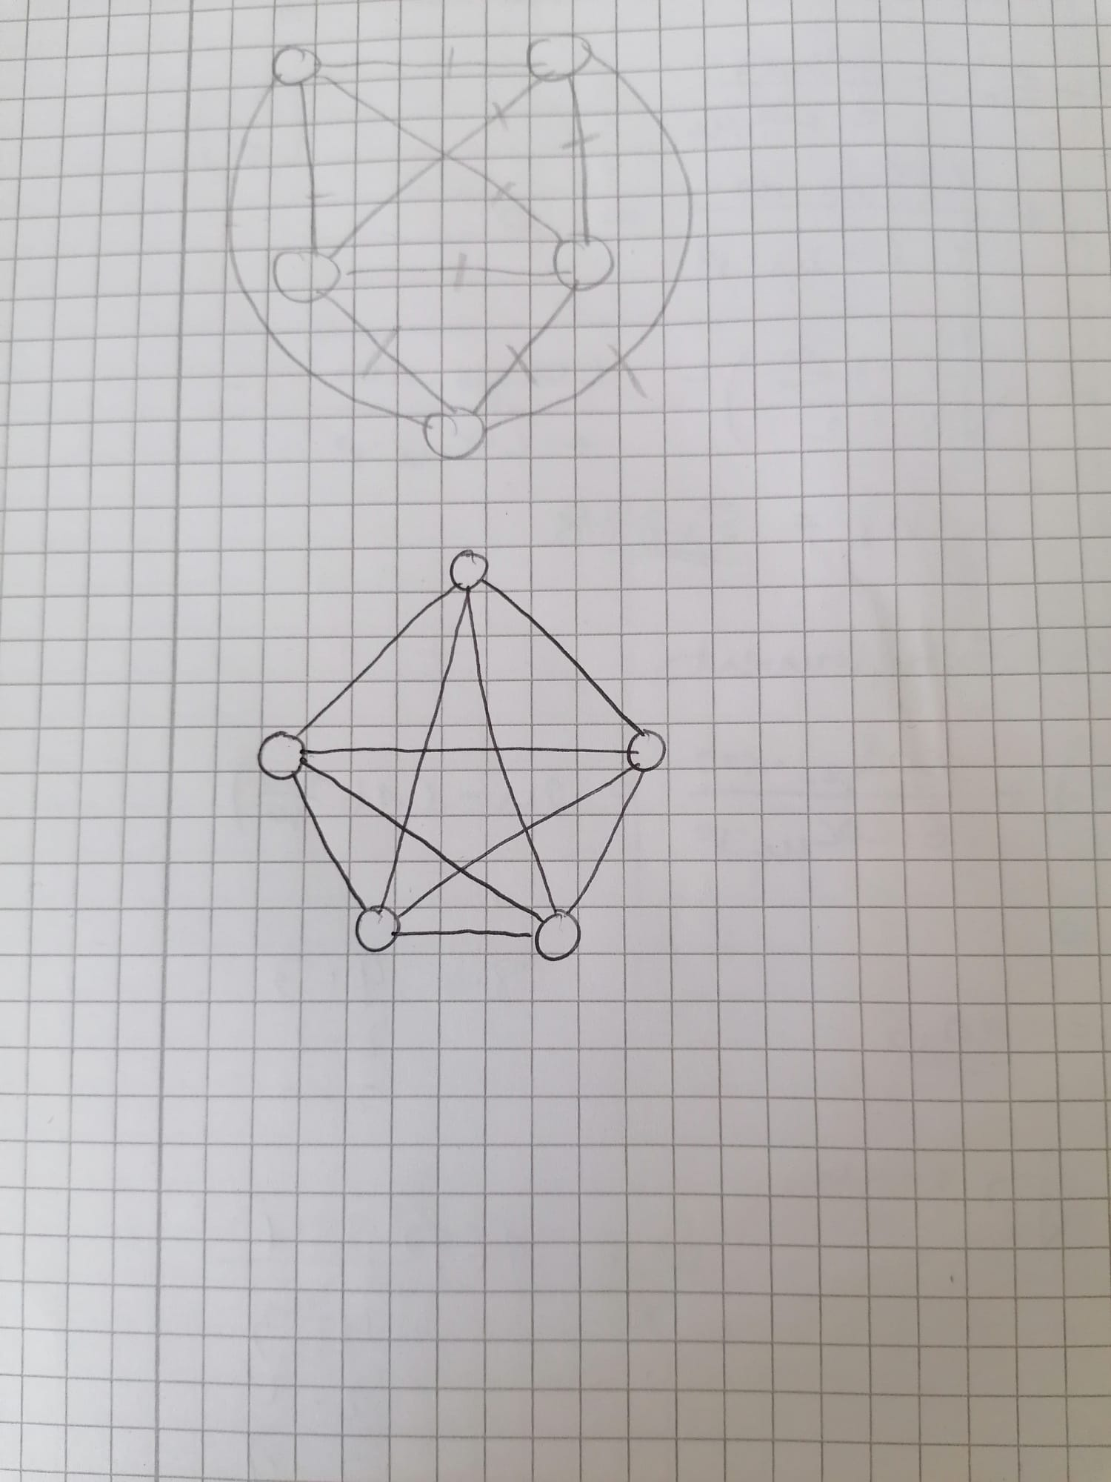

🡪 Andere Erklärung: Adjazenzmatrix hat $m×m$-Einträge

🡪 Diagonale ist immer leer:

🡪 Und es geht in beide Richtungen in Matrix, also: $m⋅(m-1)/2$

1. **Digraph mit $m$ Knoten**

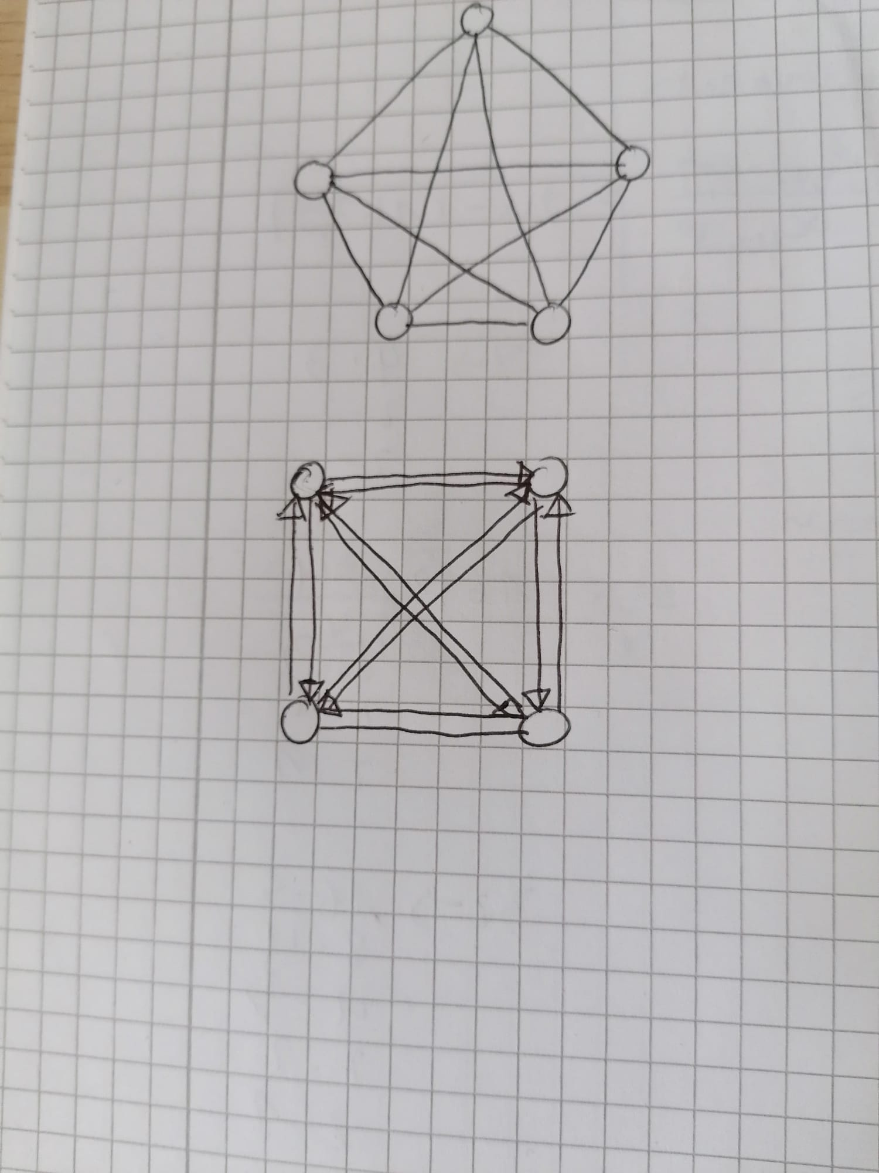Maximale Anzahl von Kanten:

$$2⋅\sum_{i=1}^{m-1}{i}=2⋅\frac{m⋅\left(m-1\right)}{2}=m⋅(m-1)$$

Vollständiger Digraph mit : 🡪 planar

$k∈O(m^{2})$